

Минестерство образования республики Молдовы
Технический университет Молдовы
Факультет комьпьютеры,информатика,
микроэлектроника
Департамент программного обеспечения и автоматизации

Отчет
Лабораторная работа №2
по дисциплине «CDE»
Тема : ИЗУЧЕНИЕ ЯВЛЕНИЯ РЕЗОНАНСА
В КОЛЕБАТЕЛЬНОМ КОНТУРЕ

Выполнил ст. гр. TI-257 Fridman Vladislav

Проверил унив. Ассистент Veribitchi V.

Кишинев – 2025
Цель работы: исследование явления резонанса напряжений и резонанса токов в колебательном LC контуре, определение резонансной частоты и добротности контура.

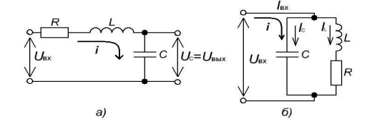
1. Теоретические сведения

Рис.1.1. а) последовательный колебательный контуур;
б) параллельный колебательный контур.
Колебательный контур — это электрическая цепь, включающая конденсатор С и катушку индуктивности L. В зависимости от способа их соединения контур может быть последовательным или параллельным. При определённой частоте в таком контуре наступает резонанс: в последовательном контуре общее сопротивление минимально, а в параллельном — проводимость максимальна.
Последовательный колебательный контур состоит из последовательно соединённых катушки индуктивности L и конденсатора C, иногда с учётом активного сопротивления R, которое учитывает потери в проводе катушки. Если такой контур питается синусоидальным напряжением, в нем протекает синусоидальный ток с фазовым сдвигом.
Полное сопротивление контура выражается как сумма активного сопротивления и реактивной части, где реактивные сопротивления индуктивности и ёмкости противоположны по знаку. В зависимости от соотношения реактивных сопротивлений возможны три режима: индуктивный (XL>XC), ёмкостной (XL<XC) и резонансный (XL=XC). При резонансе реактивная часть сопротивления равна нулю, сопротивление контура минимально и равно активному сопротивлению, ток в цепи максимален и совпадает по фазе с напряжением. В этот момент амплитуды напряжений на реактивных элементах равны.
Резонанс происходит на определённой угловой частоте, называемой собственной частотой колебательного контура.
Резонансная частота колебательного контура определяется из условия равенства нулю реактивной составляющей входного сопротивления: X = ω₀L− 1/ω₀C = 0. Отсюда получается выражение для угловой резонансной частоты:
ω₀=1/√LC
Циклической частоте соответствует частота резонанса:
f₀=ω₀/2π=1/2π√LC
а длина волны резонанса определяется как:
λ₀=c/f₀=2πc√LC
где c — скорость света. При резонансе сопротивление емкости равно сопротивлению индуктивности:
ω₀L=1/ω₀C=ρ=U_{k}/I₀
где U_{k} и I₀ — напряжение и ток в контуре на резонансной частоте. Величина ρ называется характеристическим сопротивлением колебательного контура и равна реактивному сопротивлению индуктивности или емкости на резонансной частоте.
Амплитуды тока и напряжений на реактивных элементах в резонансе выражаются через добротность контура Q:
I(ω₀)=Uвх/R, UC(ω₀)=UL(ω₀)=ρ⋅I=ρ/R Uвх=Q⋅Uвх
Отношение напряжения на реактивном элементе к входному напряжению называется добротностью контура:
Q=UL/U_{вх}=UC/U_{вх}=ρ/R=1/R√L/C
При этом напряжение на реактивных элементах в Q раз больше входного, что называется резонансом напряжений. Колебательный контур обладает частотно-избирательными свойствами, которые описываются амплитудно-частотной характеристикой (АЧХ). Для последовательного контура АЧХ можно записать как:
K=1/(1+(R/ρ(f/f₀−f₀/f))²)
где K — относительный коэффициент передачи напряжения на выходе контура.
Фазо-частотная характеристика ϕ(f) показывает зависимость фазового сдвига выходного напряжения цепи относительно входного в зависимости от частоты и задаётся выражением:
ϕ=arctg(R/ρ(f/f₀−f₀/f)
где f0 — резонансная частота, ρ — характеристическое сопротивление, и R — активное сопротивление цепи. В графиках (рис. 2.2) изображены амплитудно-частотная характеристика (АЧХ) и фазово-частотная характеристика (ФЧХ) последовательного колебательного контура, где Δf — полоса пропускания.
На резонансной частоте фазовый сдвиг равен нулю, при этом напряжения на конденсаторе и индукторе равны по модулю и противоположны по фазе. При частотах меньше f0 (f < f0) цепь ведёт себя как ёмкостная (ϕ<0), а при частотах выше f0 (f > f0) — как индуктивная (ϕ>0). Чем шире полоса пропускания, тем выше избирательность и добротность контура, которая определяется формулой:
Q=f₀/Δf
где Δf — ширина полосы пропускания, равная разнице между верхней fv и нижней fn границами.
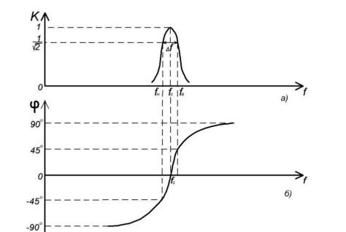

Рис.1.2. Характеристики последовательного колебательного контура: а) амплитудно-частотная (АЧХ), б) фазо-частотная (ФЧХ)

Параллельный колебательный контур состоит из катушки индуктивности L и конденсатора C, соединённых параллельно, при этом в цепь катушки включено активное сопротивление потерь R. Полное входное сопротивление (импеданс) контура может быть выражено формулой:
Z = ((R+jωL)⋅1/jωC)/(R+jωL+1/jωC) = ((R+jωL)⋅1/jωC)/(R+j(ωL−1/ωC))
При большой добротности Q≫1, когда ρ=ωL≫R, выражение упрощается до:
Z = ρ²/(R(1+j(ωL−1/ωC)))
где ρ=√L/C — характеристическое сопротивление контура.
Амплитудно-частотная характеристика (АЧХ) параллельного контура задаётся выражением:
K=1/√(1+(2QΔω/ω₀)²)
где Δω=ω−ω₀ — абсолютное расстройство контура относительно резонансной угловой частоты ω₀=2πf₀, а Q — добротность.
Фазо-частотная характеристика (ФЧХ) при малых расстройках определяется формулой:
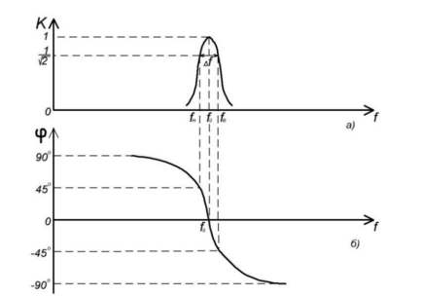
ϕ=arctg(2QΔω/ω₀)

Рис.1.3. Характеристики параллельного колебательного контура: а) амплитудно-частотная (АЧХ), б) фазо-частотная (ФЧХ).

Графически амплитудно-частотная характеристика (АЧХ) параллельного колебательного контура изображается в виде резонансной кривой, по которой определяют полосу пропускания Δf и добротность Q. Амплитуда тока через реактивные элементы L и C на резонансной частоте f=f0 в Q раз превышает входной ток, поэтому резонанс в таком контуре называют резонансом токов.
Полоса пропускания и добротность параллельного контура вычисляются по тем же формулам, что и для последовательного: Δf=fv−fn , Q=f₀/Δf
При воздействии скачка напряжения на емкости hC(t) в контуре с Q>1 возникает затухающий колебательный процесс, описываемый переходной характеристикой:
h_{C}(t)=U_{C}(t)/E₀=1−e^{−δt}(cosω₁t+δ/ω₁sinω₁t), где δ=R/2L=ω₀/2Q— коэффициент затухания,ω₁=√(ω₀²−δ²)=ω₀√(1−1/(2Q)²).
Переходная характеристика ограничена огибающими: h_{B}(t)=1+e^{−δt} , h_{H}(t)=1−e^{−δt}.
При малых значениях добротности Q≤5 процесс апериодический (без колебаний), а при увеличении Q частота колебаний ω1 приближается к резонансной ω0, а затухание уменьшается, переходя в затухающие колебания. Количество периодов, за которое амплитуда уменьшается в 10 раз, примерно равно добротности Q.
Фильтрующие свойства колебательного контура. Важной особенностью контура является способность выделить из суммы колебаний различных частот те колебания, которые лежат вблизи резонансной частоты и подавлять сигналы, частоты которых находятся за пределами полосы пропускания контура. Это свойство называется частотной избирательностью.
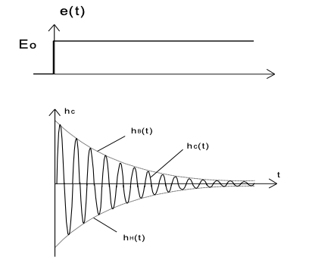

Рис.1.4. Переходная характеристика напряжения на емкости последовательного колебательного контура.

Для входного сигнала с частотой ω0 коэффициент передачи К=Q>>1, в то время как для сигналов с частотой за пределами полосы пропускания коэффициент передачи значительно меньше. Следовательно, на выходе цепи будут преобладать сигналы с частотами находящимися в полосе пропускания контура, а сигналы с частотами за пределами полосы пропускания будут подавляться.
2. Описание лабораторного макета
В лабораторном макете для исследования последовательного и параллельного колебательного контура используются две электрические схемы, показанные на рис. 2.1 и 2.2. В обеих схемах применяются одинаковые элементы — катушка индуктивности L и конденсатор C.
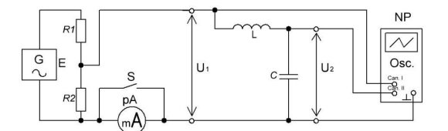

Рис.2.1. Электрическая схема для исследования характеристик последовательного колебательного LC – контура
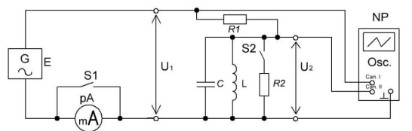

Рис.2.2. Электрическая схема для исследования характеристик параллельного колебательного LC – контура
Для проведения измерений используется генератор DG1032Z в роли источника гармонических сигналов, цифровые мультиметры типа ДТ 9205 для замера действующих значений переменного тока и напряжения, а также двухканальный осциллограф DS1052E, позволяющий одновременно наблюдать и измерять напряжения на входе и выходе схем.
В схемах имеются ключи S (для последовательного контура) и S1 (для параллельного), которые замыкают цепи при отключении миллиамперметров. Предусмотрено совместное подключение осциллографа, фиксирующего амплитудные и действующие значения напряжений U1m, U2m, а также вольтметров для измерения только действующих значений U1 и U2.
В схеме последовательного контура низкоомный делитель напряжения (резисторы R1 и R2) служит для согласования генератора с колебательным контуром, обеспечивая режим генератора напряжения. В параллельной схеме резистор R1 обеспечивает работу генератора в режиме генератора тока.
3. Собраные данные
L | C | r | f₀ |  | ρ |  | Q
 |  |  | расчет | измерение
мГн | нФ | Ом | Гц |  | Ом
4.8 | 46 | 9 | 10716 | 10764 |  | 323 | 35.8
Таблица 3.1 собраные данные о характеристиках контура

F , Гц | 10354 | 10434 | 10524 | 10604 | 10764 | 10904 | 10994 | 11094 | 11194
U , В | 0,6 | 0,7 | 0,8 | 0,9 | 1 | 0,9 | 0,8 | 0,7 | 0,6
Таблица 3.2 Вольт-фарадеическая характеристика колебательного контура (резонансная кривая)
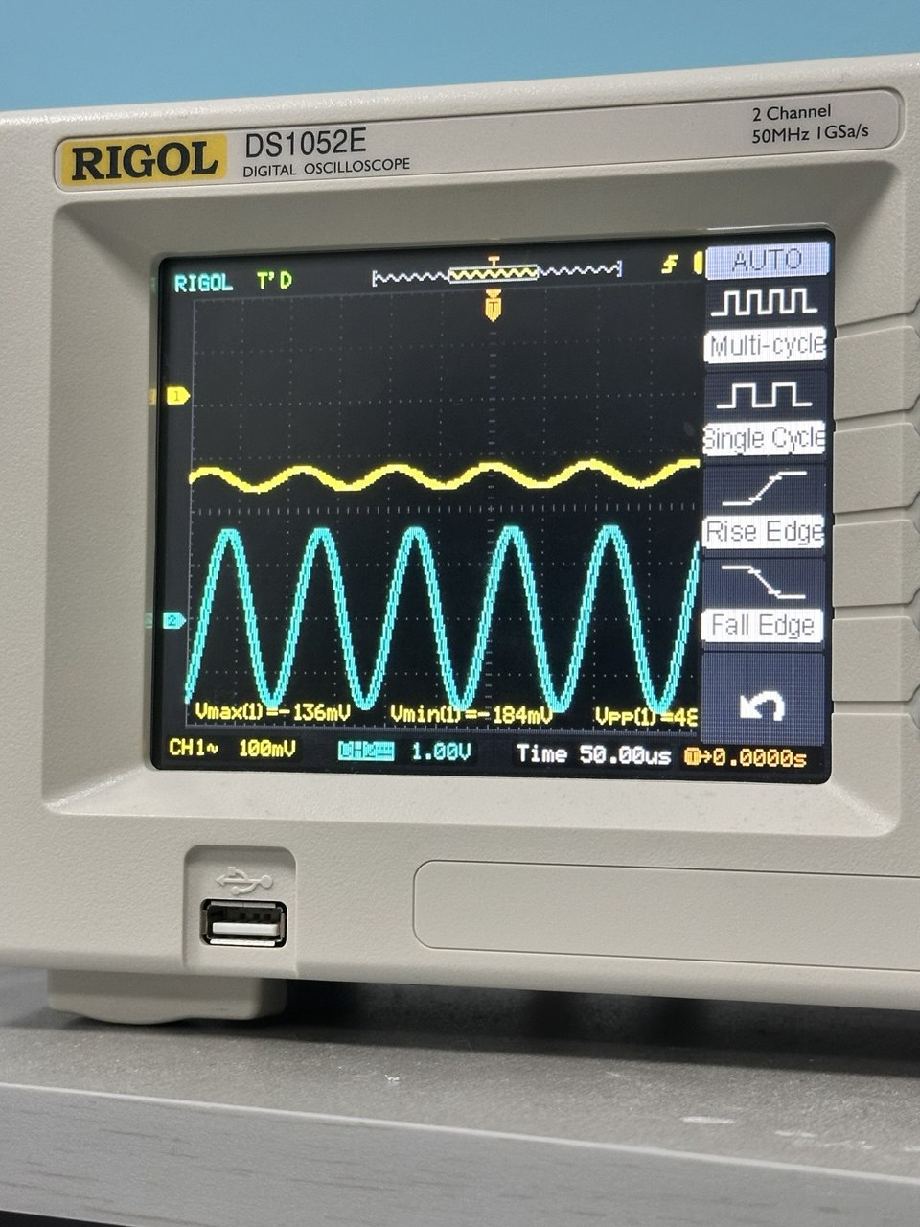
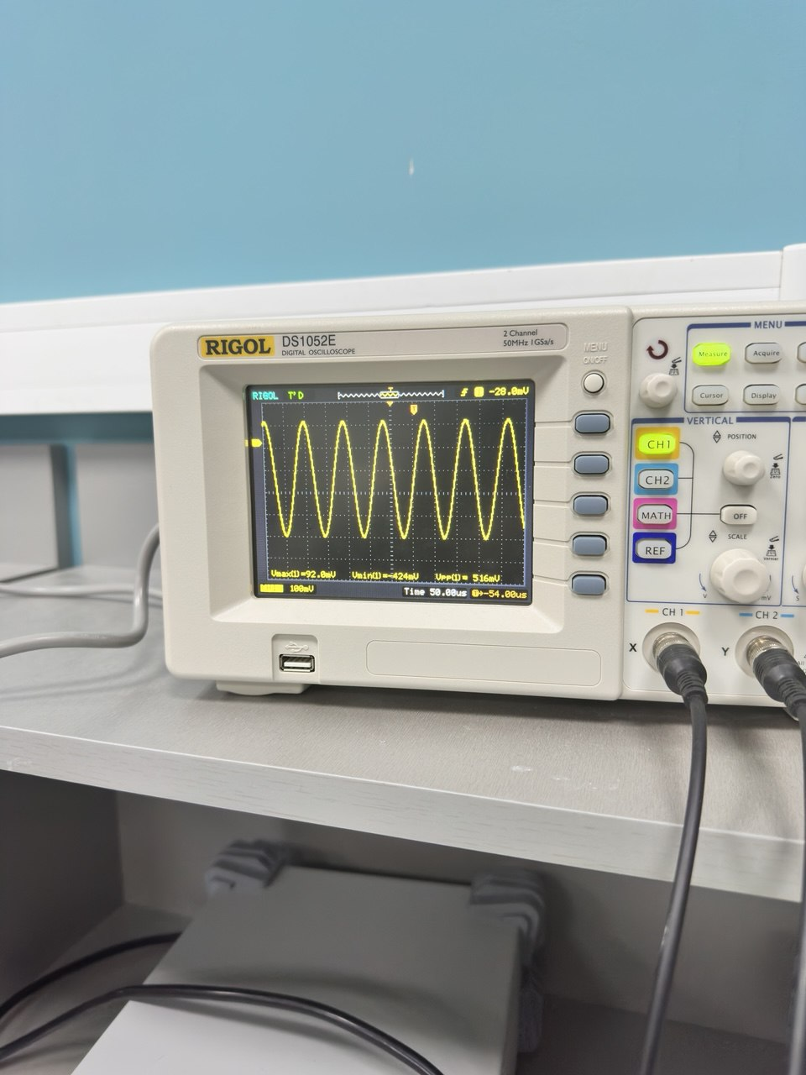

Вывод:
В результате исследования частотной характеристики колебательного контура было установлено, что амплитуда напряжения на контуре достигает максимального значения при резонансной частоте. При отклонении частоты от резонансной амплитуда постепенно уменьшается, что соответствует типичному поведению резонансной кривой. Полученные значения подтверждают теоретические представления о наличии резонанса в электрическом колебательном контуре.
Библиография :

1. Методические указания к лабораторной работе №3 по дисциплине «CDE». Технический университет Молдовы, Кишинев, 2025.
2. Гершунский Б.С. Основы электроники и микроэлектроники: Учебник. 4-е издание, перераб. и доп. – Киев: Выща шк., 1989.

